假檢警詐騙 手法再升級 LINE回報監控 2人遭騙1400萬

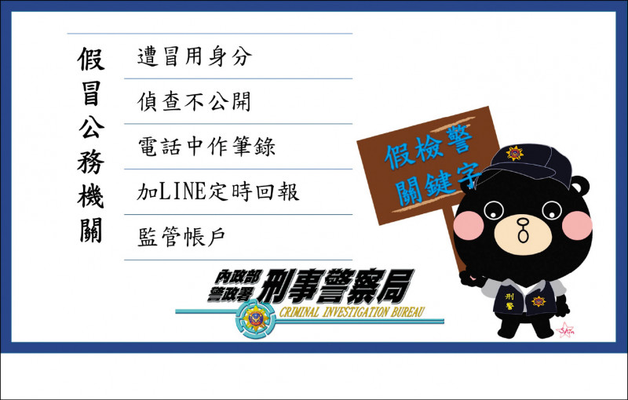
警方提醒，聽到「遭冒用身分」、「偵查不公開」、「電話中作筆錄」、「加LINE定時回報」及「監管帳戶」等關鍵字，就是詐騙。（圖：記者姚岳宏翻攝）
2023/02/06 05:30自由時報

